*Mirco Castello* **, cell 338.3141869** [**mircocastello@yahoo.it**](mailto:mircocastello@yahoo.it) ***www.ledanzedimirco.it***

**STAGE FORMATIVI PER  LA  SCUOLA DELL’ I N F A N Z I A**

Lo stage di aggiornamento per le insegnanti si effettua in un tempo di **tre** ore



***20 DANZE***

***PER UNA FESTA***

***NELLA SCUOLA***

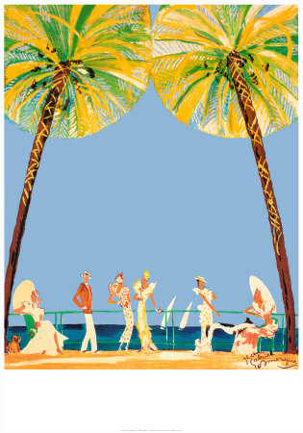 ***Al Gran Ballo***

***d’Europa***

*19 nuove danze*

 5 CONTINENTI

STAGE DI AGGIORNAMENTO DI 3 ORE

LABORATORIO COI BAMBINI



|  |  |  |  |  |  |  |
| --- | --- | --- | --- | --- | --- | --- |
|  |  |  |  |  |  |  |

una raccolta di balli gioco per offrire idee e strumenti aggiornati

ed efficaci per giocare con la musica, il corpo e la voce

**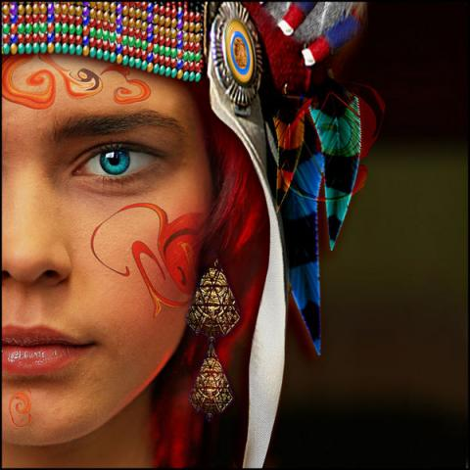 LE MILLE DANZE**

**25 danze per l’Infanzia**

**IN GIRO PER I 5 CONTINENTI**

**CON DANZE DI ANIMALI ED ALTRE DEI BAMBINI DEL MONDO**

 La **Magia** dei ***4* Elementi** nelle danze del mondo

**L’Acqua** La terra

Il Fuoco L’Aria

Per ogni elemento vengono proposte 5 danze, semplici , facili da apprendere e riproporre,

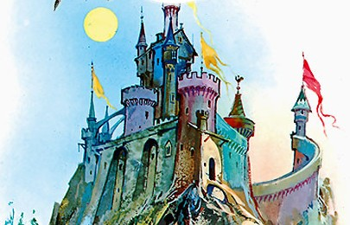http://www.megghy.com/gif_animate/alfabeti_14/blinki_fantasia/images/N.gif **D nze dal Castello** dei **S** i

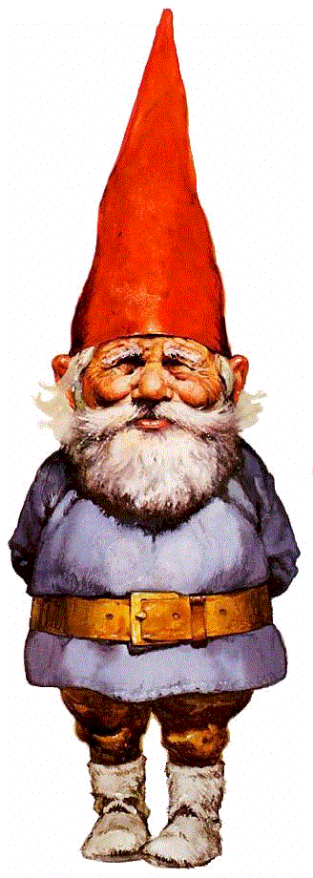 e delle **F** **a b e**

Una raccolta di danze per offrire agli insegnanti una varietà

di possibilità espressive legate al mondo della fiaba e della fantasia.

Per dare forma alle vostre idee e contribuire alla creazione

delle vostre recite scolastiche di fine dicembre o di fine anno

**

*Che Spettacolo il Natale*

Una proposta completa per lo spettacolino di Natale

Due canzoni, una grande gioco ed una decina di danze natalizie

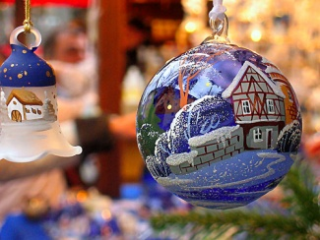 **Danze** per il **Natale**

ed il **Nuovo Anno**

un nuovo stage di danze per la vostra festa di Natale o fine anno

14 danze gioco che vi permetteranno di offrire

un momento divertente e suggestivo

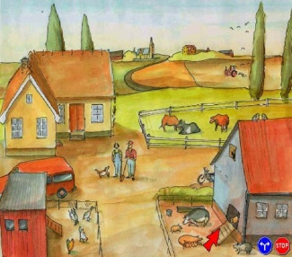 **Danze di Animali**

Una raccolta di danze che riguardano gli animali,

creata per la scuola materna,

fino alla seconda elementare,

21 danze in totale

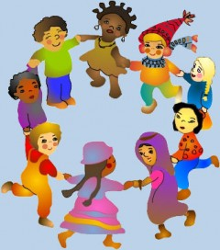

***LO SPETTACOLO DI FINE ANNO*un viaggio nei 5 continenti con le danze folk**

Ecco uno **stage facile** **facile per materne**,

sono 15 danze da tutti i continenti

per farli giocare con la musica

ed apprendere **danze utili ad una rappresentazione**

BD06662_Le più Belle Danze per bambini

Dai 3 ai 10 anni

Una raccolta “storica” : le migliori danze per bambini

24 danze per tutti i gusti e tante possibilità

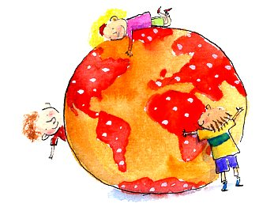

Ho scelto queste danze pensando di voler giocare coi bambini e desiderando che una volta apprese a qualcuno sfugga “che bello!”

La danza è una rappresentazione corale e come tale sviluppa nel gruppo un sentimento di unione e solidarietà, ridimensiona le manifestazioni egocentriche ed incoraggia gli alunni più timidi

I Costi : da 250 a 400 euro lordi per lo stage di 3 ore (dipende dalla distanza)

Andate a vedere il sito [www.ledanzedimirco.it](http://www.ledanzedimirco.it) per ulteriori approfondimenti

O nella pagina facebook : https://www.facebook.com/ledanzedimirco

*Mirco Castello* e la Coop. “ La Goccia”

**cell 338.3141869** [**mircocastello@yahoo.it**](mailto:mircocastello@yahoo.it) ***www.ledanzedimirco.it***